婚姻届記入例（日本人同士が日本方式で婚姻する場合）
・届出できるところ： 本籍地、住所地、所在地のいずれかの市区町村（この届は土、日、祝日でも届けることができます。）
・持参するもの： 本人確認書類（運転免許証、個人番号カード、パスポートなど） ※氏の変更がある方は、個人番号カードの券面記載事項を変更する必要があるのでご持参ください。（平日の市役所開庁時間のみ）
※届出人は夫婦双方です。届出人の作成した届書を使者が持参することもできますが、届書に訂正の必要が生じた場合は、届出人にご来庁いただくこともあります。
※一方が外国人または外国人同士のときは、取り扱いが異なりますので守谷市役所総合窓口課へおたずねください。
※婚姻届を提出されますと、住民票の氏と本籍欄は自動的に変更されますが、住所や世帯の変更は別に届出が必要です。
※届書は鉛筆や消えやすいインク（消せるボールペンなど）で書かないでください。
※戸籍の届出は、原則24時間、365日受付を行っています。しかし、届書の記載内容の不備がある場合や、各種手続きが発生する場合は、改めて平日の市役所開庁時間（午前8時30分から午後5時15分）に来庁していただくことがあります。
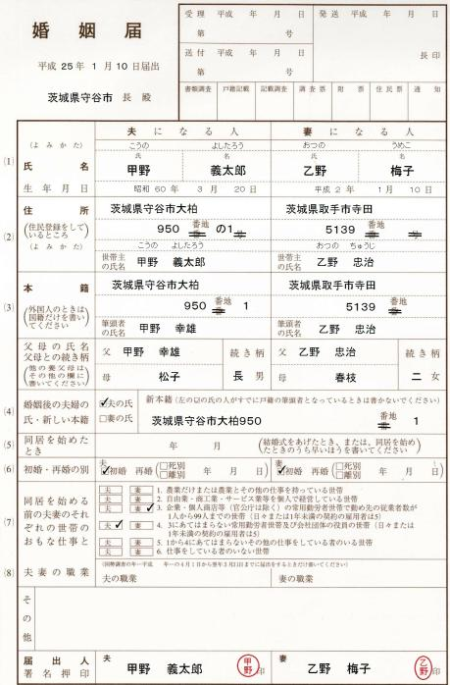
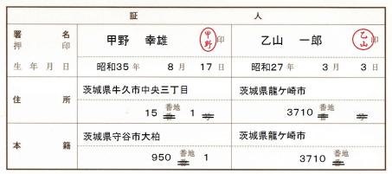
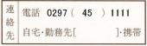
・届出した日が婚姻した日になります。
・届出日を訂正する場合は、届出人欄に押印した印での訂正印または訂正の署名が必要となります。
婚姻届と同時に住所を移す届出（転入届等）をする場合は新住所を記入してください。（夜間、土、日、祝日に届出する場合は住所の移動はできません。）
戸籍に記載されているとおりに本籍地を記入してください。
外国人のかたは国籍だけ記入してください。
「筆頭者の氏名」には、戸籍のはじめに記載されている人の氏名を記入してください。
・実父母の氏名を記入してください。
・父母が婚姻中の場合は母の氏は不要です。
※すでに亡くなられている場合でも記入が必要です。
※養親がいる場合、「その他」欄に氏名、続柄を記入してください。
[例] 夫（妻）の養父（母） ○○ △△ 続柄 養子（女）

夫婦は同一の氏を称することになります。夫か妻の氏いずれかを選んでください。
氏を称する人が筆頭者でない場合は夫婦について新しい戸籍がつくられますので、希望する本籍地を記入してください。
まだ挙式もせず同居もしていない場合は空欄のままにしておいてください。
再婚のときは、直前の婚姻について書いてください。
内縁のものは含まれません。
婚姻前の氏名で必ず本人が自署してください。押印は任意です。
昼間連絡のとれる電話番号を必ず記入してください。
・証人は成人している方が２名必要です。
・必ず証人本人が自署してください。押印は任意です。
・外国人が証人になる場合は、氏名は本国名、生年月日は西暦、本籍は国名を記入してください。

国勢調査の年のみ記入してください。
同居前の夫婦の世帯の仕事を選んで該当する箇所に✓してください。
旧姓（婚姻前）の氏名を戸籍どおりの字体で記入してください。
令和○年５月５日届出

